Ministère de l’Enseignement Supérieur, de la Recherche Scientifique et la Technologie |  | 2EE
UNIVERSITE DE TUNIS  Institut Supérieur des Etudes Appliquées  en Humanités de Zaghouan |  | Proposé par :  Chadha tej
Année Universitaire : 2020/2021 | TICCE | Durée 20 Minutes  Enseignant : Akrem SAID

Travail demandé :

1. Créer l’interface suivante (voir l’exécutable) :

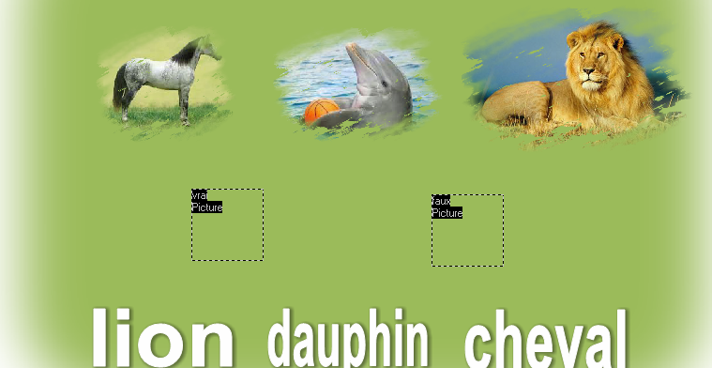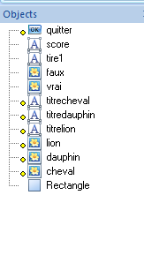

Ou on a :
- L’objet RECTABGLE est l’arrière-plan de la page 1
- Donner aux image et aux titres des nom significatifs (exemple : image de lion : lion / tire de la mot lion : titre lion ) Refaites la même opération pour les autres .

2. Insérer les objets avec la même mise en forme (voir le fichier exécutable)
3. Effectuez les événements nécessaires pour avoir le même résultat du fichier exécutable.
Barème :

- Insertion des objets :
- Objet+mise en forme =0,25+0,25 =0,5 point
- Total 0,5* 10=5 points
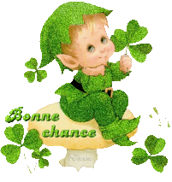
- Déclaration du variable 2 points
- Evénements :
- Image : 2 points*3 = 6 points
- Texte 2 point *3 = 6 points

- Texte de sortie =1 point

